Интерактивная игра «Мамин день»
Цель игры: расширение гендерных представлений вокруг темы семьи, любви к маме.
Задачи:
- Привлечь внимание к празднику «День матери»
- Развивать навыки работы с интерактивным устройством
- Воспитывать бережное и чуткое отношение к маме
- Развивать коммуникативные навыки
Планируемые результаты:
- Игровая активность каждого ребенка при помощи выполнения заданий на интерактивном оборудовании
- Желание изготовить подарок для мамы
Ход игры:
Воспитатель обращает внимание детей на интерактивную доску. На экране заставка игры с мелодией.

 Кнопка начать.
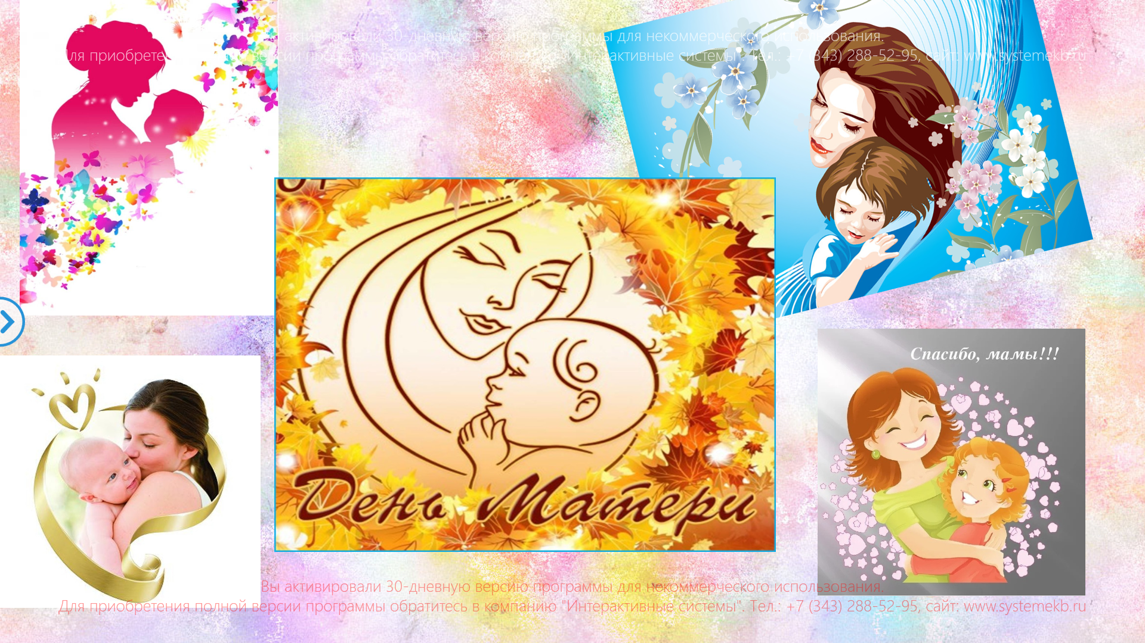 звучит припев песни «Мама – первое слово».
- Ребята, в последнее воскресенье ноября в нашей стране отмечается прекрасный праздник – День Матери. Это праздник, когда все поздравляют своих мамочек.

- Посмотрите и назовите профессии, которые вы видите на экране. (дети называют профессии). Такие разные профессии мы с вами назвали. А ведь всё это умеют наши мамочки. Они как повара готовят вам вкусные обеды, плетут замечательные косички, шьют одежду своим деткам и даже лечат вас, когда вы болеете. А сегодня я предлагаю вам стать мамиными помощниками.
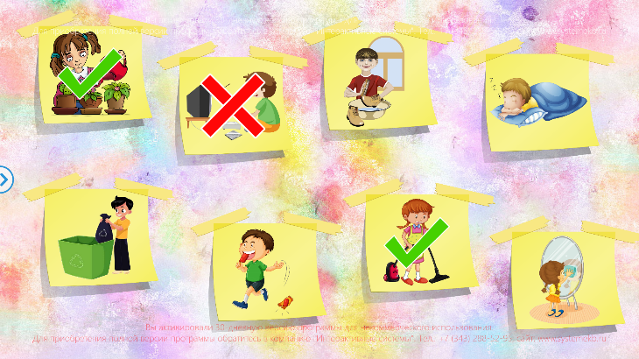
Детям предлагается выбрать картинки, где изображены способы помощи маме.

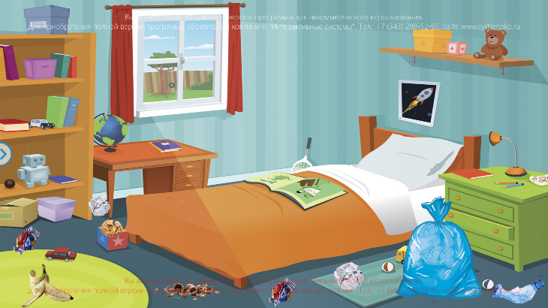
Детям предлагается собрать мусор в комнате.

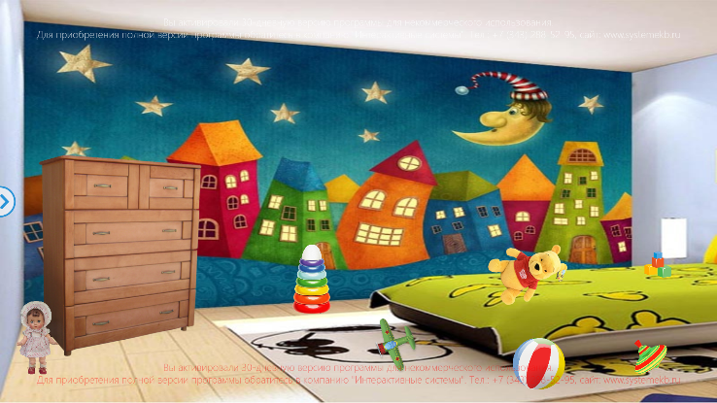
«Прибери игрушки»

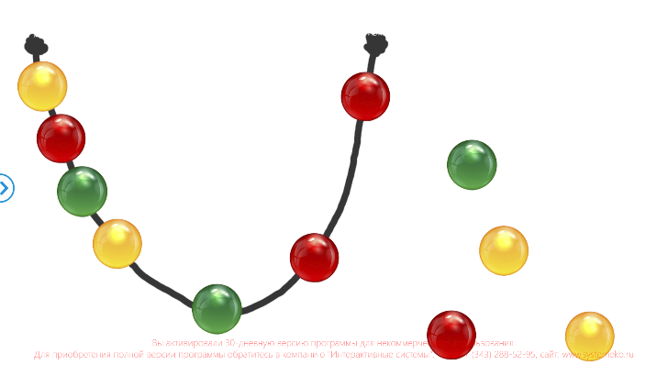
«Бусы порвались» - собрать бусы, правильно соблюдая последовательность.

После выполнения задания воспитатель предлагает детям изготовить подарки для любимых мамочек к празднику. Переход к ООД.

